Задание для 1 класса (8 лет) по сольфеджио.
1 урок Суббота 11 .10-11.40. Понедельник 17-30.
Тональность (гамма) Соль мажор
1.Повторить «Песенку про звукоряд» В. Белобородовой.
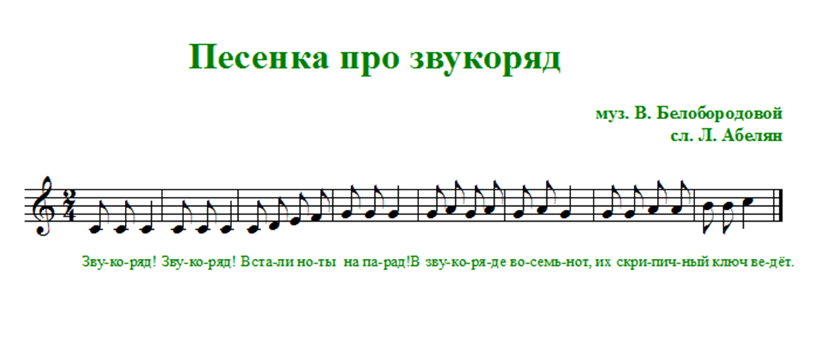

2.Спеть звукоряд от звука «до» вверх и вниз в разных темпах.
Теоретические сведения
1.Дать расположение нот II октавы на нотном стане и написать их.
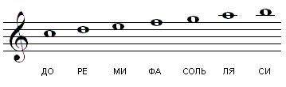
Блиц-опрос на знание нот I октавы:
1.Напишите ноту «до».
2.Напишите ноту «ми».
3.Напишите ноту «соль».
4.Напишите ноту «фа».
5.Напишите ноту «ля».
6.Напишите ноту «си».
7.Напишите ноту «ре».

Гамму по-другому называют тональность (от слова «тоника»).
Как ты думаешь, гамма Соль мажор с какой ноты будет начинаться?
Какая нота будет являться тоникой?

Гамма Соль мажор не существует без знака фа.
Он пишется после скрипичного ключа и называется ключевым знаком.
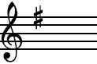

Ключевой знак относятся ко всем нотам фа.
Он называется диез и обозначается так:
(диез) - знак повышения. Он повышает ноту на полтона.
Знак пишется всегда перед нотой, к которой он относится.
- Написать гамму в тетрадь:

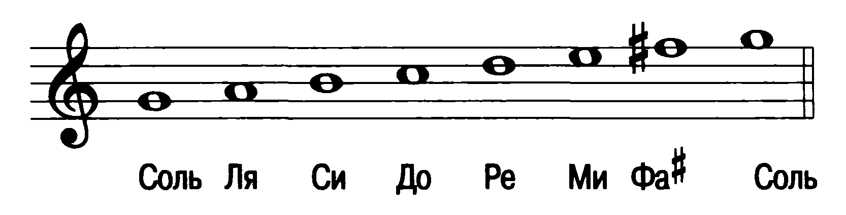

- Переписать гамму:
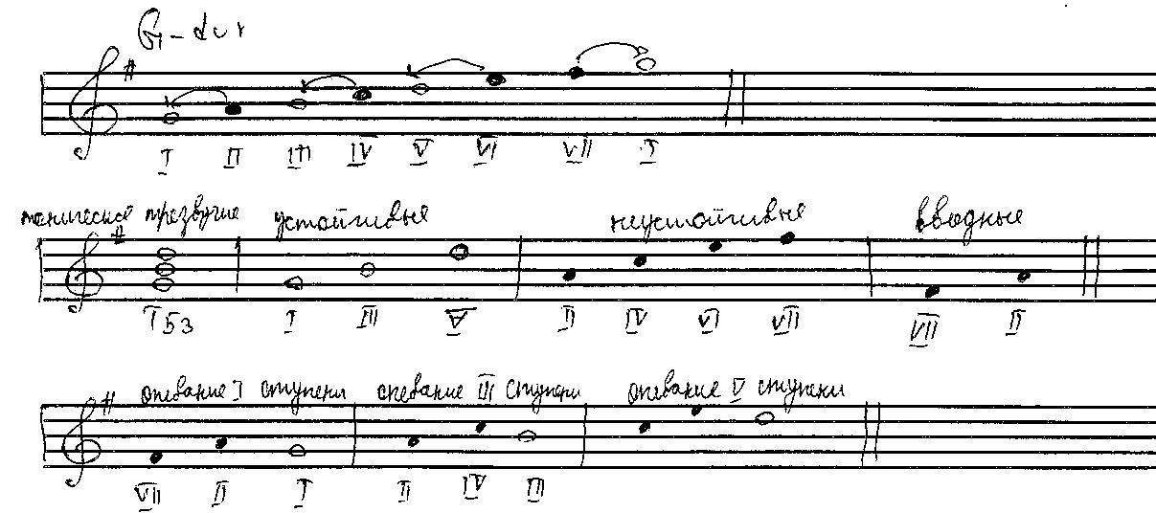
Ссылки на видео уроки в YouTube 1. https://youtu.be/hlOhrLEjNZM
2. https://www.youtube.com/watch?v=r90MeFGUolY
Домашнее задание:
- Рабочая тетрадь Г. Ф. Калининой стр.19 №2, 3.
- Соль мажор играть.

Задание выполнить и прислать на электронную почту
tabolina231271@mail.ru не позднее 16 ноября до 17.00.

